Кроссворд «Литературная математика»

Питимирова Надежда Алексеевна
учитель математики
первая категория
МКОУ «Чебаклинская СОШ» Большеуковского района
Омской области

Тема кроссворда: « Литературная математика».

для учеников 9-11 классов

О, сколько нам открытий чудных
Готовят просвещенья дух,
И опыт, сын ошибок трудных,

И гений, парадоксов друг…
Литературная математика

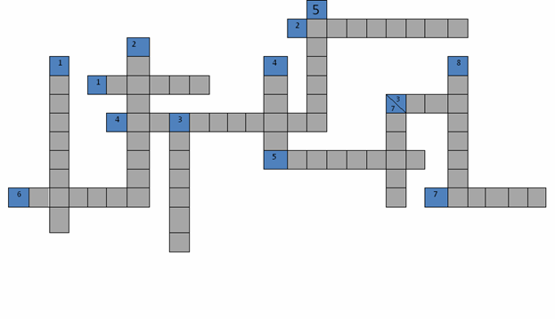







По горизонтали:

1.
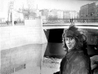
Слова современной поэтессы:
«Математика и поэзия - сестры. Может быть, это даже две ветви одной науки. И в поэзии есть неподкупная точность «хладного циркуля», и в математике есть орнаментальная «святая красота»». Назовите фамилию автора.

2.
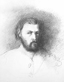
Ум смотрит ТЫСЯЧАМИ глаз,
Любовь глядит ОДНИМ;
Но нет любви – и гаснет жизнь,
И дни плывут, как дым.
Назовите фамилию автора.

3.
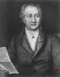
Какому немецкому поэту принадлежат эти строки:
«Цифры (числа) не управляют миром, но они показывают,
как управляется мир»

4.
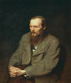
О выгодном вложении денег можно прочитать в произведении известного русского писателя:
« Он сохранил малюткам по их тысяче, оставленный генеральшей, неприкосновенно, так что они к совершеннолетию их возросли процентами, каждая до двух, воспитал же их на свои деньги…» Назовите фамилию писателя.

5.

Героя рассказа известного русского писателя волновала проблема, как увеличить свой капитал: «… Заедин отдал ему свой капитал на выгодных условиях, так, что получал с него десять процентов, кроме половины, которая ему следовала из барыша…». Назовите фамилию писателя

6.
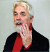

Автор сборника
«Гармония и алгебра строки»

7.
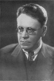
Назовите фамилию известного детского поэта,
автора слов:
Сказал весёлый, круглый ноль
Соседке – единице:

С тобою рядышком позволь
Стоять мне на странице!

По вертикали:

1.
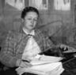
Эти слова можно услышать в известном мультфильме « В стране невыученных уроков»:
— Семью девять… семью девять… — забормотал я,
— кажется, тридцать семь.
— Мне так не кажется, — сказал Минус.
— Ответ отрицательный.
— Дайте мне бесплатно, — попросил Кузя.
— Я кот. И не обязан знать таблицу умножения.
Назовите фамилию писательницы.
2.
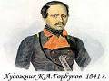
В начале 1841 года Тенгинский полк стоял в Анапе. Офицеры собирались друг у друга. На одном из вечеров один из офицеров предложил остальным задумать какое-нибудь число, прибавить к нему 25, потом прибавить 125, из суммы вычесть 37, затем вычесть задуманное число, разность умножить на 5 и произведение разделить на 2.После этого он сказал: «У каждого из вас получилось 282,5». Офицеры согласились. Это был известный поэт. Назовите его фамилию.

3.
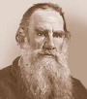
Какому русскому писателю принадлежат эти слова: «Человек есть дробь. Числитель- это сравнительно с другими – достоинства человека; знаменатель – это оценка человеком самого себя. Увеличить своего числителя – свои достоинства – не во власти человека, но всякий может уменьшить свой знаменатель – свое мнение о самом себе, и этим уменьшением приблизиться к совершенству».

4.
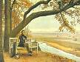
Какому русскому поэту принадлежат эти строки:
«Мы почитаем всех нулями, а единицами себя»?

5.
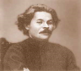
Слова из трилогии известного советского писателя: «Мы покупали три золотника чая, осьмушку сахара…»…..». Назовите фамилию писателя.

6.
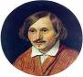
Слова из произведения русского писателя
Да будто и до того теперь: дитя молодое, проехало столько пути, утомилось (это дитя было двадцати с лишком лет и ровно в сажень ростом), ему бы теперь нужно опочить и поесть чего-нибудь, а он заставляет его бить…
Назовите фамилию писателя.
7.
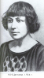

Автор сборников
Верста. Сборники «Вёрсты I», «Вёрсты II», 1921-1922 гг.

ОТВЕТЫ

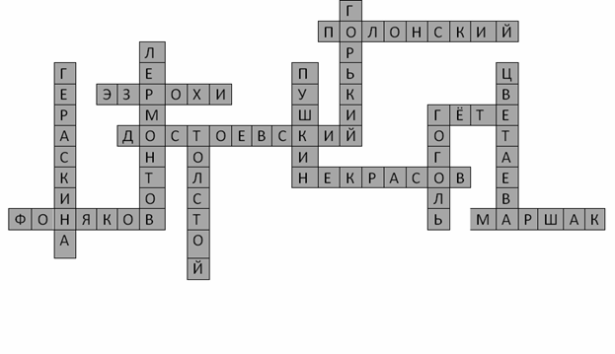



Литература:
- Научно-теоретический методический журнал «Математика в школе», №3-2001. – 80с.
- Научно-теоретический методический журнал «Математика в школе», №2-2005. – 80с.
- Л.Ф. Пичурин «За страницами учебника алгебры», С.- 35
- Универсальная школьная энциклопедия. Т.З.Биографии/Глав. Ред. Е.Хлебалина; вед. ред. Д.Володихин. – М.: Аванта+, 2003. – 592 с.: ил.
- Новейшая хрестоматия по литературе. 9 класс Серия: Новейшие хрестоматии Год: 2010 Производитель: Эксмо

Интернет- источники (иллюстрации)
mages.yandex.ru/yandsearch?text=фотографии%
http://www.ross-foto.ru/p6.html
http://slovo.ws/bio/rus/index.html

